
Vind jij slingers ook zo leuk, als je jarig bent? De slingers die je hier gaat zien, zijn hele bijzondere slingers. Het zijn namelijk breukenslingers!
Jullie gaan breuken zoeken die bij elkaar horen en breuken op volgorde zetten.
Ook gaan jullie breuken in de breukenslinger plaatsen. En zelf breukenslingers maken.

Hoort hier een andere opdracht bij?
Nee.

Hoeveel tijd heb je?
1 lesuur

Aantal leerlingen
2 – 4 leerlingen

Waar let je op?





Hoe ga je te werk?
- Weet je nog wat breuken zijn? Bedenk 5 situaties waar je breuken kunt tegenkomen. Doe het zo: VK Hoofdonderwerp – subonderwerpen.
- Pak het werkblad Breuken. Maak de opdrachten.
- Vergelijk jullie antwoorden. Bespreek met elkaar hoe je de twee opdrachten hebt aangepakt.
- Pak het werkblad Breukenslingers. Bedenk een manier om te ontdekken welke breuken in de ballonnen staan. Schrijf de manier op.
Doe het zo: VK Samen – alleen.
- Bedenk en schrijf de juiste breuk in de ballonnen. Doe het op jullie manier. Doe het zo: VK Samen een probleem oplossen.
- Maak nog twee breukenslingers. Gebruik het werkblad Teken zelf een lijn met een liniaal. Hang de cijfers aan de slinger. Bedenk waar je de lege ballonnen hangt.
- Laat de breukenslingers oplossen door een andere leerling.
- Bekijk wat jullie bij 5 hadden bedacht. Hebben jullie deze manier ook gebruikt bij het maken van de breukenslingers? Praat hierover met elkaar.

Wat kun je gebruiken?
Je bepaalt zelf welke bronnen je gebruikt.
- pen en papier
- potlood
- liniaal
- VK Hoofdonderwerp - subonderwerpen
- VK Samen – alleen
- VK Samen een probleem oplossen

Informatie
Geen
Waar hangen de breuken?

Evaluatie opdracht Waar hangen de breuken?

Eisen | Beoordeling leerling | Beoordeling leerkracht
Ik heb de juiste breuken bij elkaar gezocht. | J K L | J K L
Ik heb de breuken in de juiste volgorde gezet - van klein naar groot. | J K L | J K L
Ik heb samen met de anderen een manier bedacht om te bepalen welke breuken er in de ballonnen moeten staan. | J K L | J K L
Ik heb zelf twee breukenslingers gemaakt. | J K L | J K L
Ik heb met de anderen besproken of onze aanpak ook de juiste aanpak was bij het zelf maken van de breukenslinger. | J K L | J K L

☺ = Goed
😐 = Voldoende
☹ = Onvoldoende

Toelichting van de leerkracht:
.....................................................................................................................................................................................................................................................................................................................................................................................................................................................................................................................................................................................................................................................................
Werkblad Hoofdonderwerp – subonderwerpen

Wat is het hoofdonderwerp? Schrijf dat in het midden.
Wat zijn de subonderwerpen die daar bij horen? Schrijf dat in de vakjes eromheen.
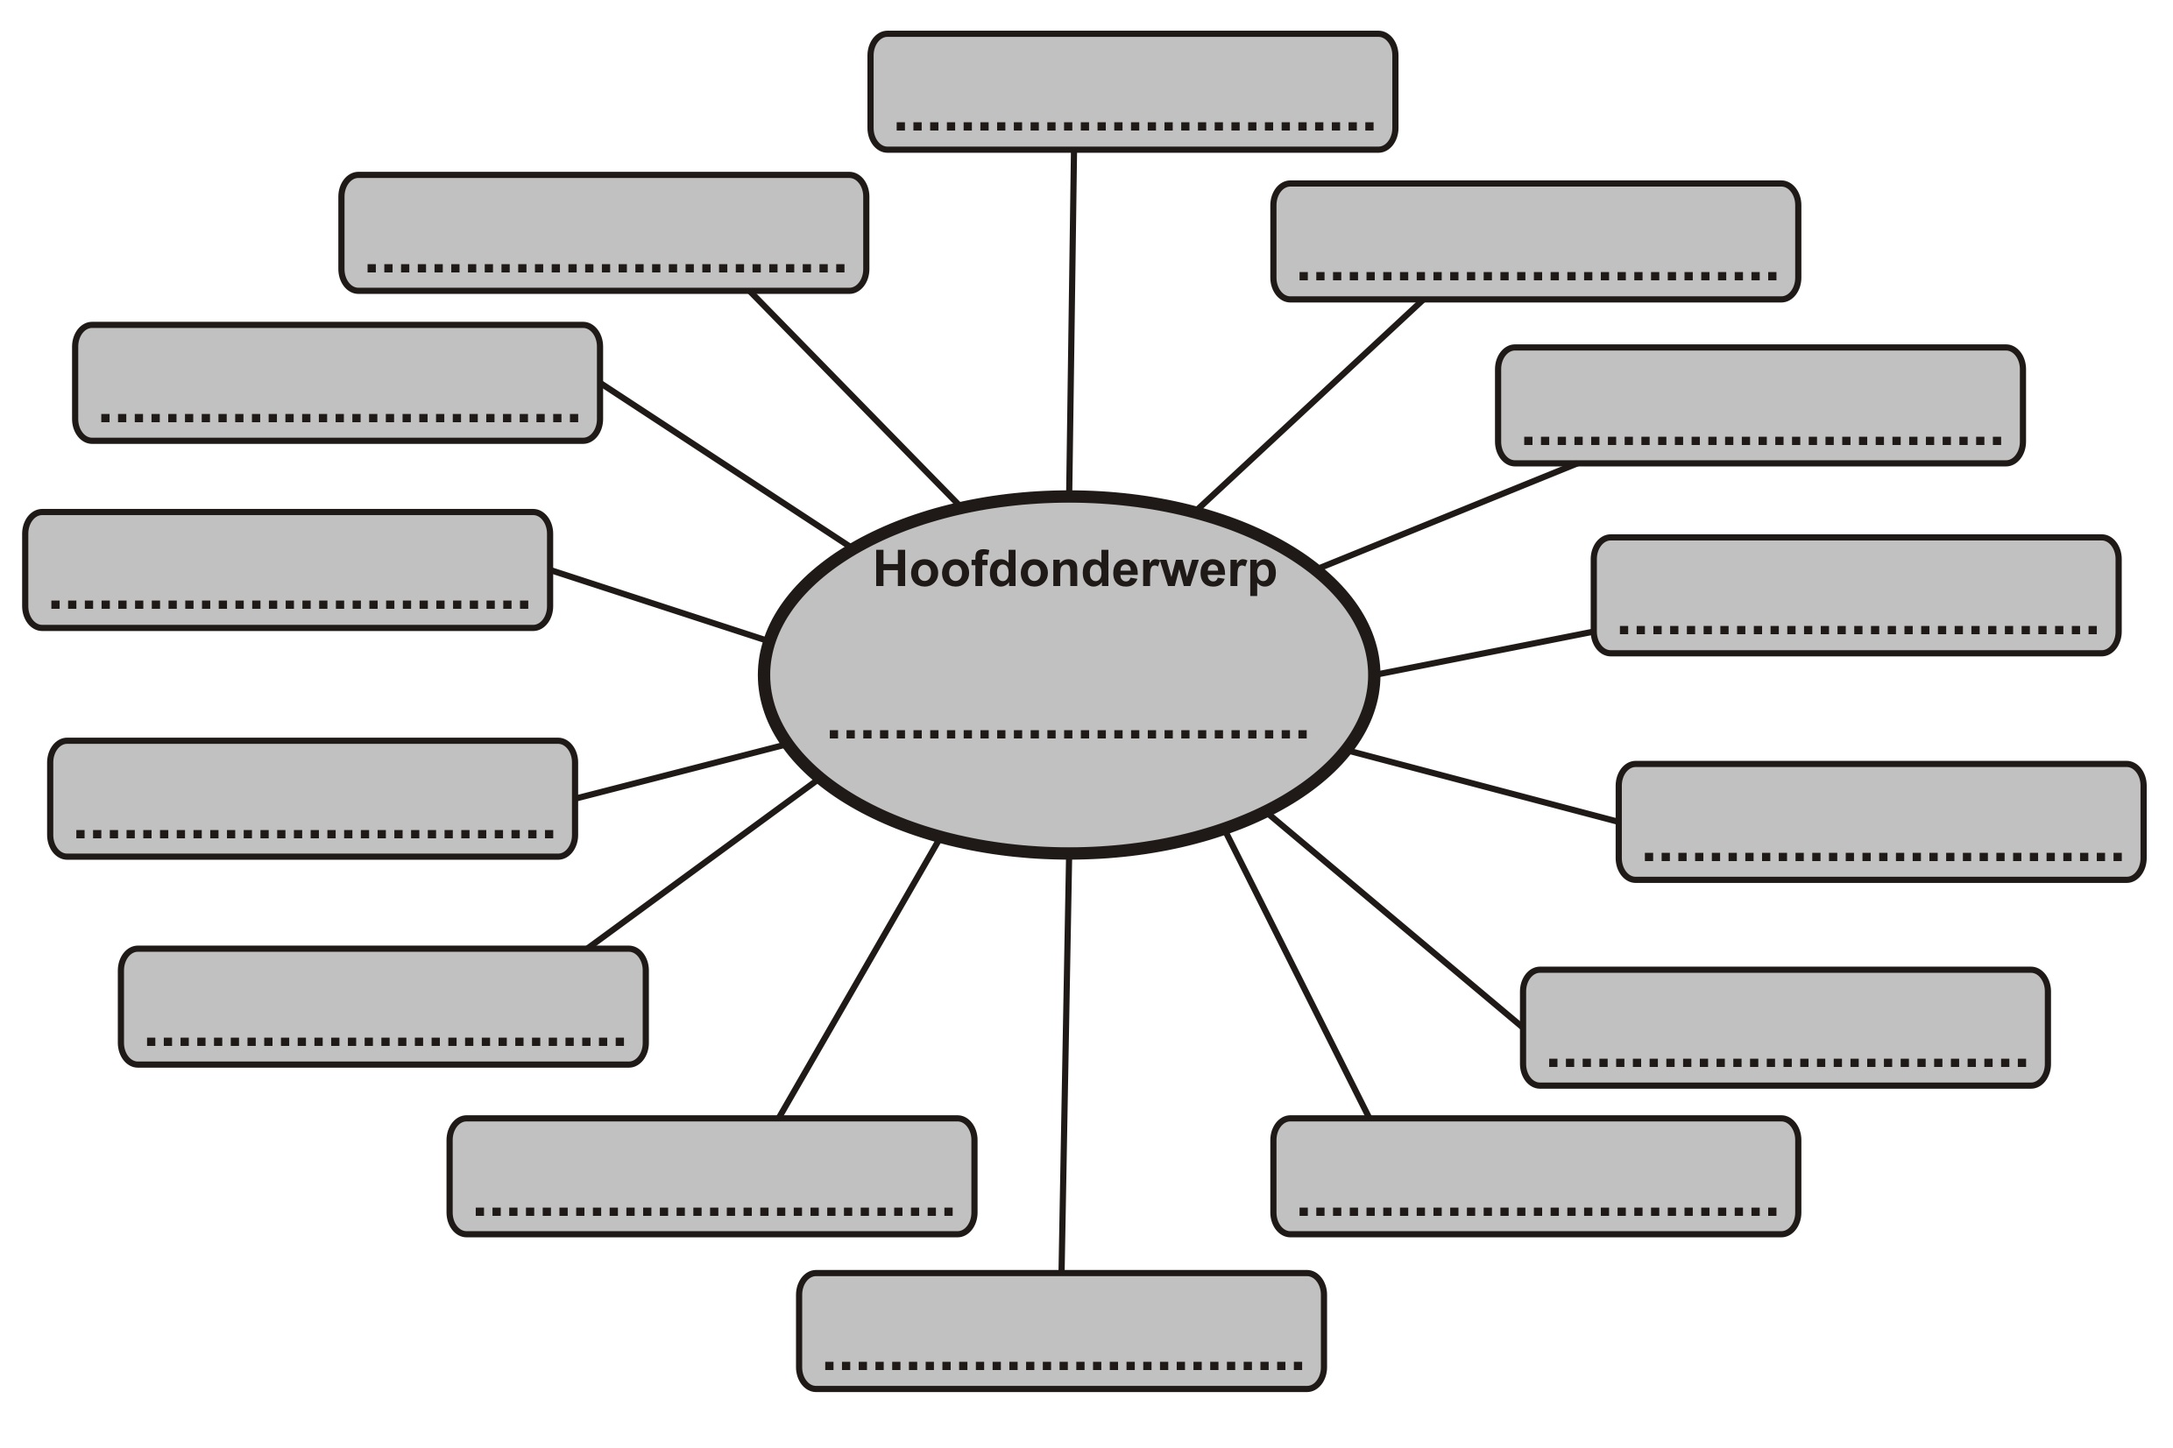
Werkblad breuken

Opdracht 1
Zoek de breuken bij elkaar die hetzelfde zijn.
$\frac{4}{8}$ $\frac{\text{17}}{4}$

$\frac{3}{5}$ $\frac{1}{5}$

$\frac{2}{6}$ $\frac{6}{\text{10}}$

$\frac{2}{\text{10}}$ $\frac{\text{18}}{\text{24}}$

$4\frac{1}{4}$ $\frac{1}{3}$

$\frac{6}{8}$ $\frac{2}{4}$

Opdracht 2
Zet de breuken op volgorde - van klein naar groot.
$3\frac{1}{2}$ , $\frac{1}{4}$ , $2\frac{1}{2}$ , $\frac{8}{4}$ , $\frac{\text{18}}{4}$

$\frac{1}{2}$ , $2\frac{2}{6}$ , $\frac{1}{\text{.}3}$ , $3\frac{1}{2}$ , $\frac{\text{17}}{6}$

$2\frac{2}{3}$ , $\frac{3}{4}$ , 0 , $4\frac{1}{4}$ , $\frac{6}{3}$ , $\frac{1}{\text{12}}$, $\frac{6}{5}$

Werkblad Breukenslingers

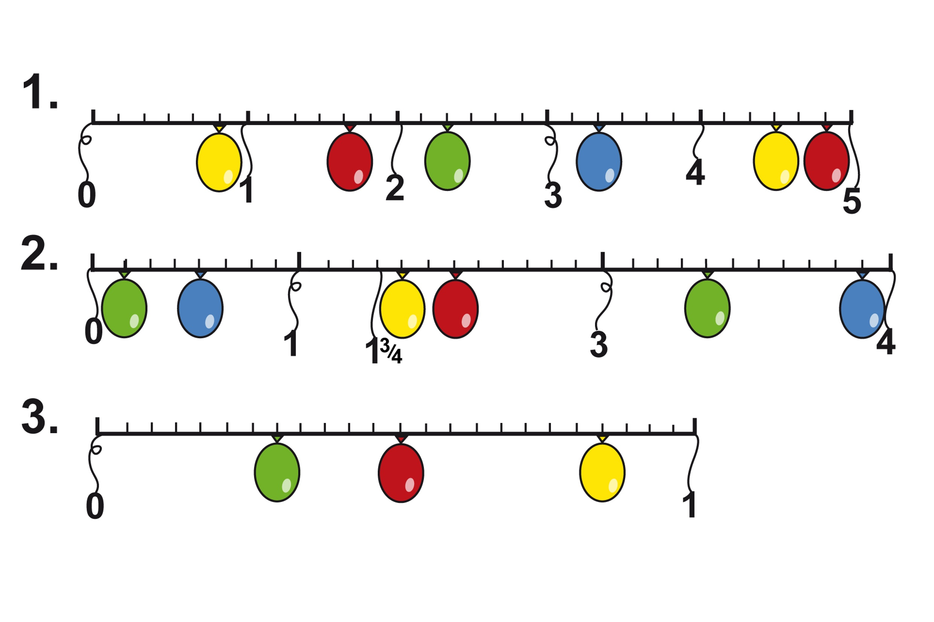
Werkblad Mijn breukenslingers

1.

2.

